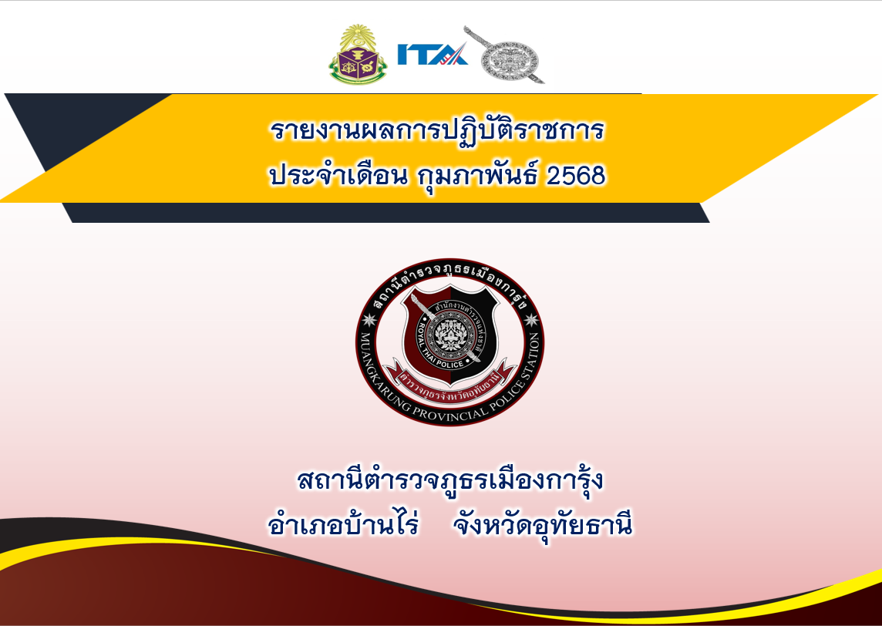

รายงานการปฏิบัติราชการประจำเดือนของ สถานีตำรวจภูธรเมืองการุ้ง
งานสืบสวน
โครงการ/กิจกรรม | รายละเอียด | ระยะเวลา  ดำเนินการ | ผู้รับผิดชอบ | ภาพกิจกรรม
จับกุมผู้ต้องหาตามหมายจับ(ลักตู้บริจาควัดวังหิน) | แจ้งข้อหาผู้ต้องหาตามหมายจับ(ลักตู้บริจาควัดวังหิน)  เรียน ผู้บังคับบัญชา  วันนี้ 6 ก.พ.2568 เวลา 10.00 น.พ.ต.ท.คมชาญ สีกะ รอง ผกก(สืบสวน)สภ.เมืองการุ้ง, ร.ต.อ.จตุพล แก้วการไร่ รอง สว(สอบสวน)สภ.เมืองการุ้ง พร้อมทีมงานสืบสวน สอบสวน เดินทางมาแจ้งข้อกล่าวหาผู้ต้องหาตามหมายจับของศาลจังหวัดอุทัยธานี ที่ จ.17/2568 ฐานความผิด ลักทรัพย์ในสถานที่บูชาสาธารณะฯ ณ สภ.ทุ่งคลี อ.เดิมบางนางบวช จ.สุพรรณบุรี  จึงเรียนมาเพื่อโปรดทราบ | ก.พ. 2568 | งานสืบสวน |   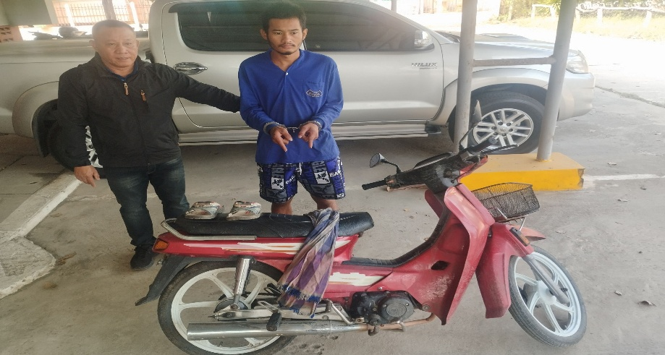  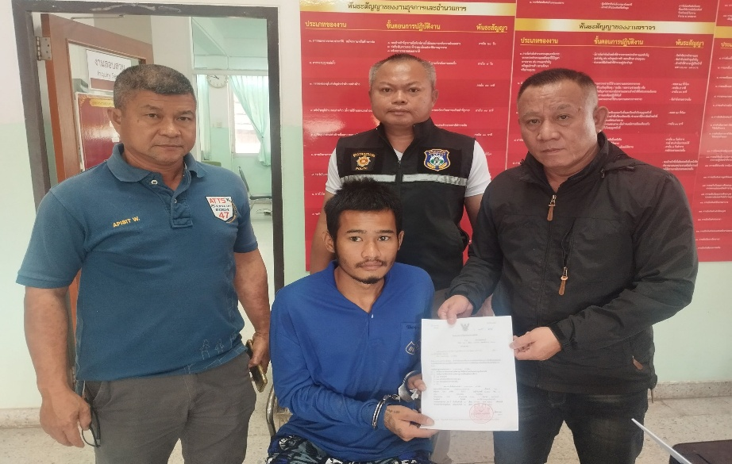
ช่วงระดมกวาดล้าง 13-19 ก.พ.68 จับกุม พรบ.อาวุธปืนและเครื่องกระสุนปืน | สภ.เมืองการุ้ง ช่วงระดมกวาดล้าง 13-19 ก.พ.68 จับกุม พรบ.อาวุธปืนและเครื่องกระสุนปืน 1 ราย 1 คน  เรียน ผู้บังคับบัญชา  วันนี้ 18 ก.พ.2568 เวลา 18.30 น. โดยการอำนวยการของ พ.ต.อ.อนันต์ วงศ์ศรีสุนทร ผกก.สภ.เมืองการุ้ง มอบหมายให้ชุดจับกุมนำโดย พ.ต.ท.คมชาญ สีกะ รอง ผกก.สส.สภ.เมืองการุ้ง,ร.ต.ท.สมเกียรติ คำอินทร์ รอง สว.(สส.)ฯ,ร.ต.ต.จักรพรรดิ เมืองนิล รอง สว.(สส.)ฯ,ด.ต.สมเกียรติ อินสว่าง,ส.ต.อ.พิพัฒน์พล พิลายุทธ,ส.ต.ต.พิสิทธิ์ คุณยศยิ่ง,ส.ต.ต.ณัฐพงษ์ ขามาลา และส.ต.ต.ณัฐภูมิ สุขเณร รวม 8 นาย ทำการจับกุม พรบ.อาวุธปืนและเครื่องกระสุนปืน 1 ราย 1 คน ดังนี้  -ชายไทย (ขอปกปิดชื่อสกุลจริง) อายุ 51 ปี  พร้อมของกลาง  1. อาวุธปืนลูกซองสั้นแบบไทยประดิษฐ์ ไม่มีหมายเลขทะเบียน จำนวน 1 กระบอก  2.เครื่องกระสุนปืนลูกซอง ขนาด เบอร์ 12 จำนวน 1 นัด โดยกล่าวหาว่า  1.มีอาวุธปืนและเครื่องกระสุนปืนไว้ในครอบครองโดยไม่ได้รับอนุญาต หรือมีเหตุอันควร  2.พาอาวุธปืนและเครื่องกระสุนปืนไปในเมือง หมู่บ้าน ทางสาธารณะ โดยโดยไม่ได้รับอนุญาต หรือมีเหตุอันควร  ได้นำตัวพร้อมของกลางส่ง พงส.สภ.เมืองการุ้ง เพื่อดำเนินการต่อไป  จึงเรียนมาเพื่อโปรดทราบ | ก.พ. 2568 | งานสืบสวน | 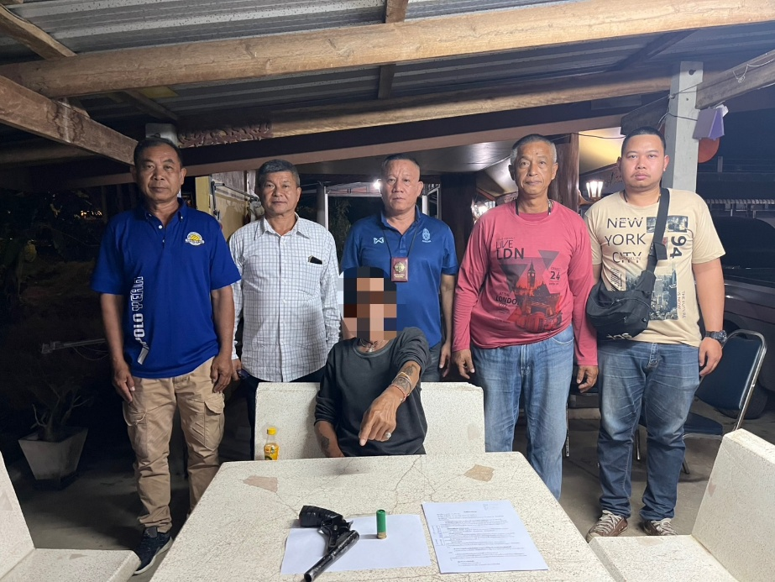  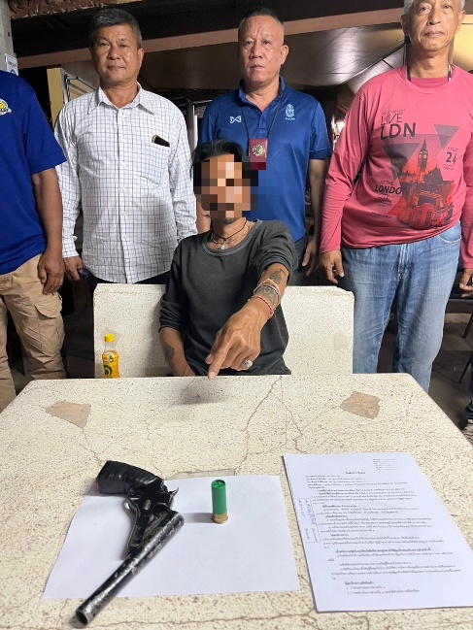
นำตัวผู้เสพเข้ารับการบำบัดฟื้นฟูตามโครงการชุมชนบำบัดอย่างยั่งยืน | สภ.เมืองการุ้ง นำตัวผู้เสพเข้ารับการบำบัดฟื้นฟูตามโครงการชุมชนบำบัดอย่างยั่งยืน จำนวน 1 ราย  เรียน ผู้บังคับบัญชา  วันนี้ 26 ก.พ.68 เวลา 14.00 น.โดยการอำนวยการของ ว่าที่ พ.ต.อ.มนตรี เจริญภัทราวุฒิ ผกก.สภ.เมืองการุ้ง, พ.ต.ท.คมชาญ สีกะ รอง ผกก.สส.ฯ และพ.ต.ท.ปณวัตร อุไรรัตน์ สว.สส.ฯ นำโดย ร.ต.ท.สมเกียรติ คำอินทร์ รอง สว.(สส.)ฯ, ร.ต.ต.จักรพรรดิ เมืองนิล รอง สว.(สส.)ฯ, ส.ต.อ.พิพัฒน์พล พิลายุทธ, ส.ต.ต.พิสิทธิ์ คุณยศยิ่ง และส.ต.ต.ณัฐพงษ์ ขามาลา รวม 5 นาย ส่งบำบัดฟื้นฟูตามโครงการชุมชนบำบัดอย่างยั่งยืน จำนวน 1 ราย ดังนี้  - รายที่ 1 ชายไทย(ขอปกปิดชื่อสกุลจริง) อายุ 59 ปี  สถานที่พบตัว บ้านเขาว่าน ม.4 ต.บ้านใหม่คลองเคียน อ.บ้านไร่ จ.อุทัยธานี  จึงเรียนมาเพื่อโปรดทราบ | ก.พ. 2568 | งานสืบสวน | 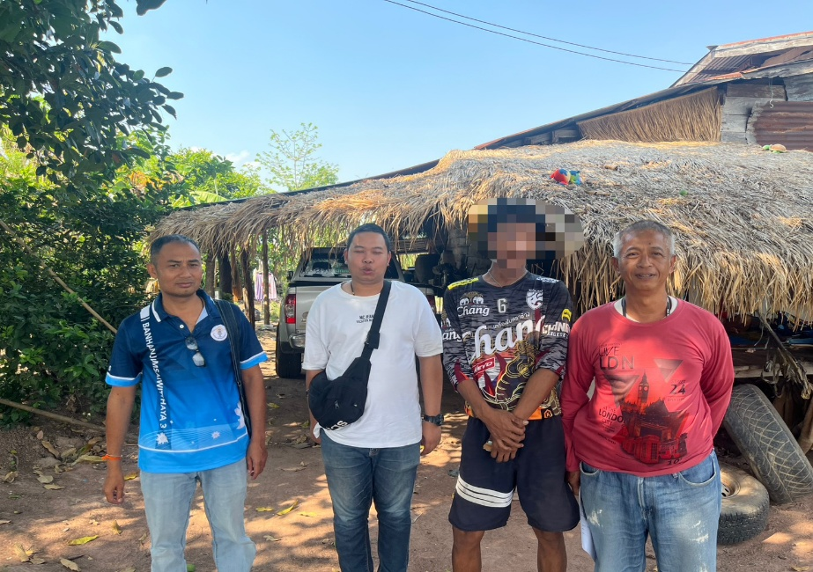


ตรวจแล้วถูกต้อง
พ.ต.อ.
(อนันต์ วงศ์ศรีสุนทร)
ผกก.สภ.เมืองการุ้ง

งานสอบสวน
โครงการ/กิจกรรม | รายละเอียด | ระยะเวลา  ดำเนินการ | ผู้รับผิดชอบ | ภาพกิจกรรม
งานบริการประชาชนโดยจัดหาล่ามให้กับชาวต่างชาติในการสอบสวน | วันที่ 17 ก.พ.68 เวลา 10.00 น. โดยการอำนวยการของ พ.ต.อ.อนันต์ วงศ์ศรีสุนทร ผกก.สภ.เมืองการุ้ง มอบหมายให้ ร.ต.อ.จตุพล แก้วการไร่ รอง สว.(สอบสวน)สภ.เมืองการุ้ง/พงส.เวร จัดหาล่ามให้กับชาวต่างชาติเพื่อความสะดวกรวดเร็วในการบริการสอบสวน | ก.พ.  2568 | งานสอบสวน | 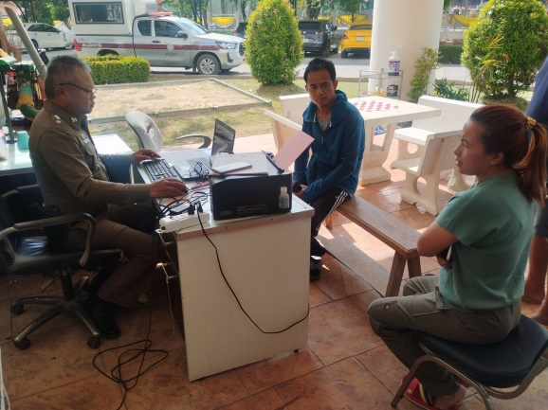
กิจกรรมจัดเก็บหลักฐานทางนิติวิทยาศาสตร์ | วันที่ 20 ก.พ.68 เวลา 13.30 น. ด.ต.อรรถพล สุทธชีวเทพ ผบ.หมู่(ป.)สภ.เมืองการุ้ง เจ้าหน้าที่เสมียนคดี ได้ดำเนินการจัดเก็บหลักฐานทางนิติวิทยาศาสตร์ เพื่อความรวดเร็วในการบริการ ในคดีที่เกิดในท้องที่ | ก.พ.2568 | งานสอบสวน | 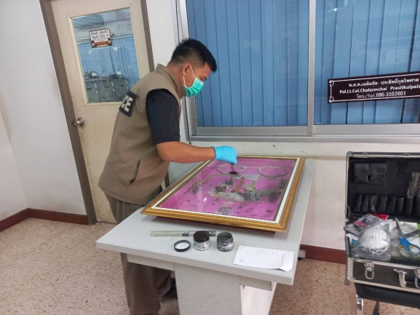
ประชุมแนวทางการดำเนินการปรับเป็นพินัย | ประชุมแนวทางการดำเนินการปรับเป็นพินัย  เรียน ผู้บังคับบัญชา  วันนี้ (25 ก.พ.2568) เวลา 09.00 น. พ.ต.ท.เฉลิมชัย ประสิทธิ์กุลไพศาล รอง ผกก(สอบสวน)สภ.เมืองการุ้ง ได้ประชุมทีมงานสอบสวน และจราจร แนวทางการดำเนินการปรับเป็นพินัย ณ ห้องสอบสวน ชั้น 1 สภ.เมืองการุ้ง อ.บ้านไร่ จว.อุทัยธานี  จึงเรียนมาเพื่อโปรดทราบ | ก.พ.2568 | งานสอบสวน | 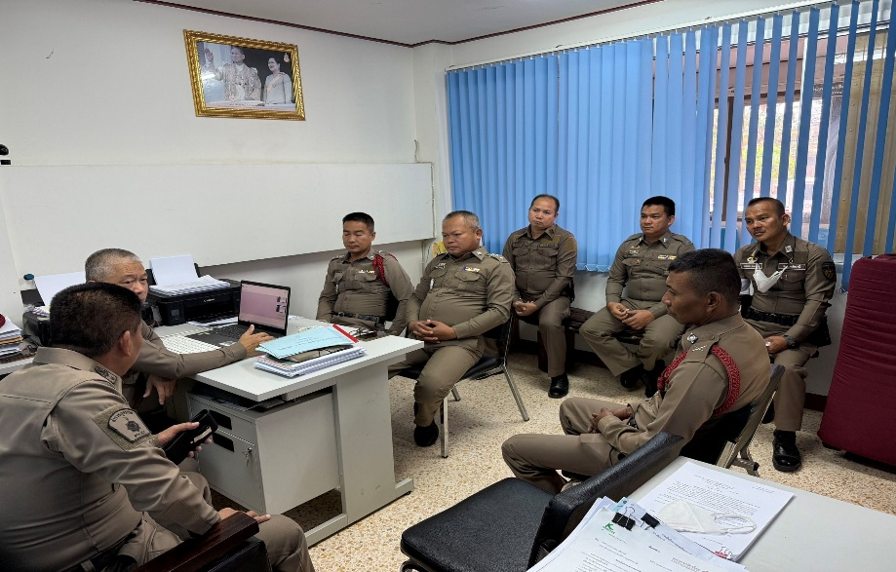  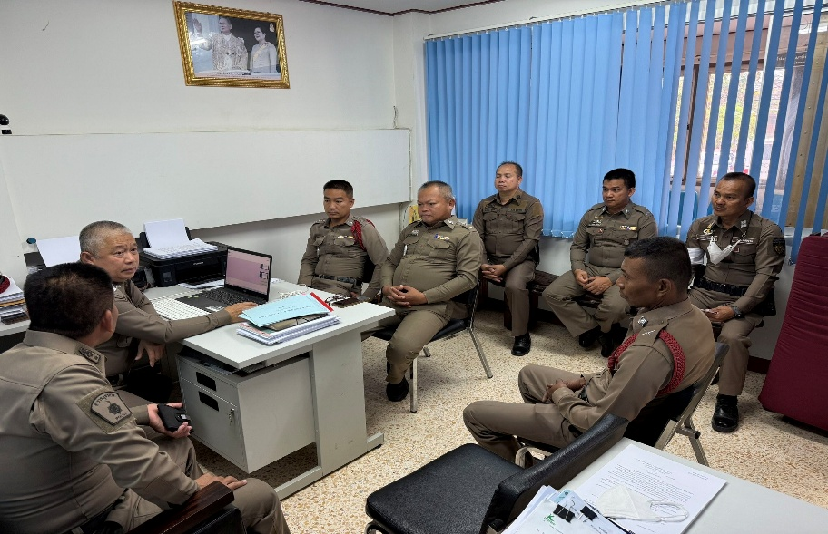

ตรวจแล้วถูกต้อง
พ.ต.อ.
(อนันต์ วงศ์ศรีสุนทร)
ผกก.สภ.เมืองการุ้ง

งานป้องกันและปราบปราม
โครงการ/กิจกรรม | รายละเอียด | ระยะเวลา  ดำเนินการ | ผู้รับผิดชอบ | ภาพกิจกรรม
ผลการปฏิบัติ ด้านอบรมให้ความรู้ | วันนี้ 13 ก.พ. 2568 เวลา 09.00 - 12.00น. ภายใต้การสั่งการของ พ.ต.อ.อนันต์ วงศ์ศรีสุนทร ผกก.สภ.เมืองการุ้ง มอบหมายให้ ร.ต.อ.ไชยา เรือนไสว รอง สว.(ป.) สภ.เมืองการุ้ง ร้อยเวร 20 ปฏิบัติหน้าที่ หน.จุดตรวจ พร้อมด้วยกำลังรวม 4 นาย ร่วมตั้ง ว.43 ร่วมกับเจ้าหน้าที่ขนส่งจังหวัดอุทัยธานี ตรวจวัดควันดำ เพื่อลดปัญหาฝุ่นละอองขนาดเล็ก PM 2.5 เพื่อดำเนินการตามกฎหมายแก่รถยนต์ที่มีค่าควันดำเกินกว่าที่กฎหมายกำหนด  จึงเรียนมาเพื่อโปรดทราบ | ก.พ.2568 | งานป้องกันปราบปราม | 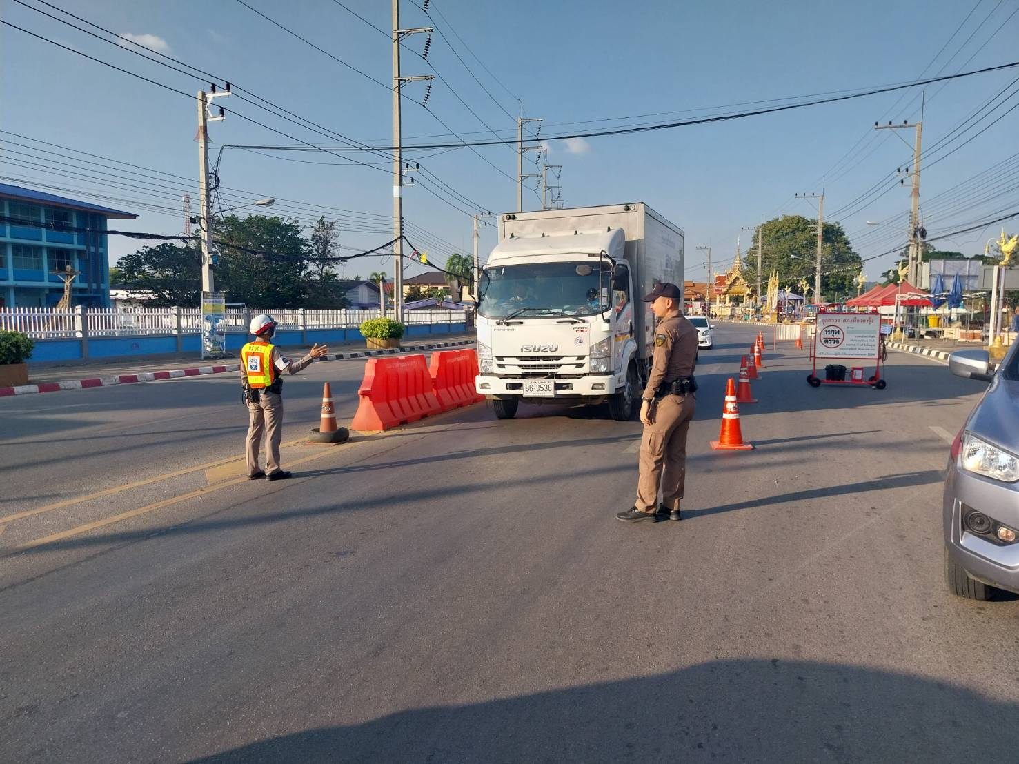  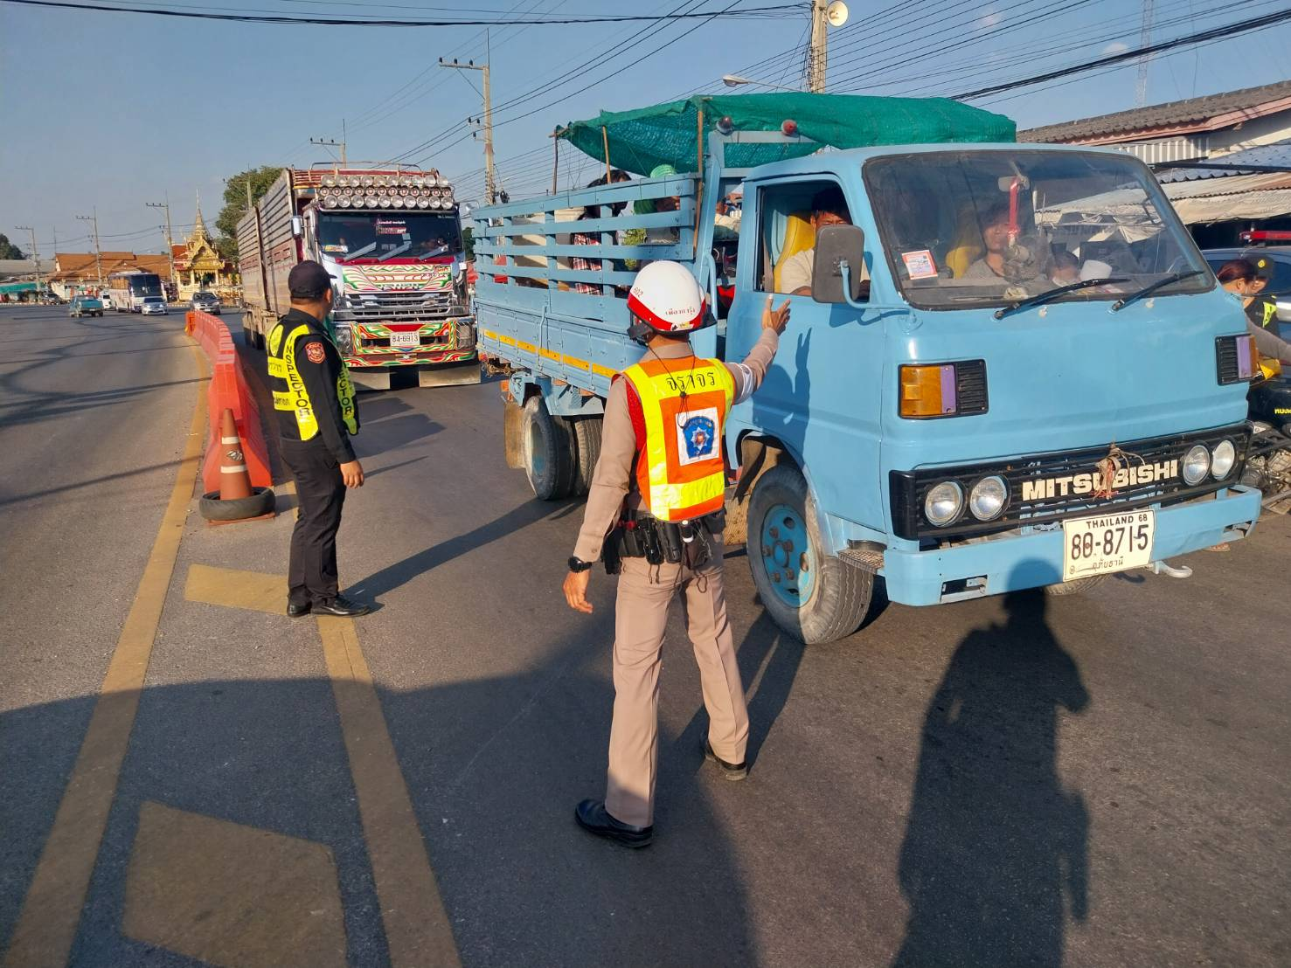
ผลการปฏิบัติ  ด้านให้ความช่วยเหลือประชาชน | วันที่ 20 ก.พ.2568 เวลาประมาณ 08.30 น.ภายใต้การอำนวยการของ พ.ต.อ.อนันต์ วงศ์ศรีสุนทร ผกก.สภ.เมืองการุ้ง พร้อมกันลงพื้นที่ หมู่บ้าน เขาว่า ม.4 ต.บ้านใหม่คลองเคียน อ.บ้านไร่ จ.อุทัยธานี เพื่อประสานการทำงาน พูดคุย รายละเอียดโครงการ กับประชาชนและผู้นำ พร้อมสำรวจเส้นทางในหมู่บ้าน  จึงเรียนมาเพื่อโปรดทราบ | ก.พ.2568 | งานป้องกันปราบปราม | 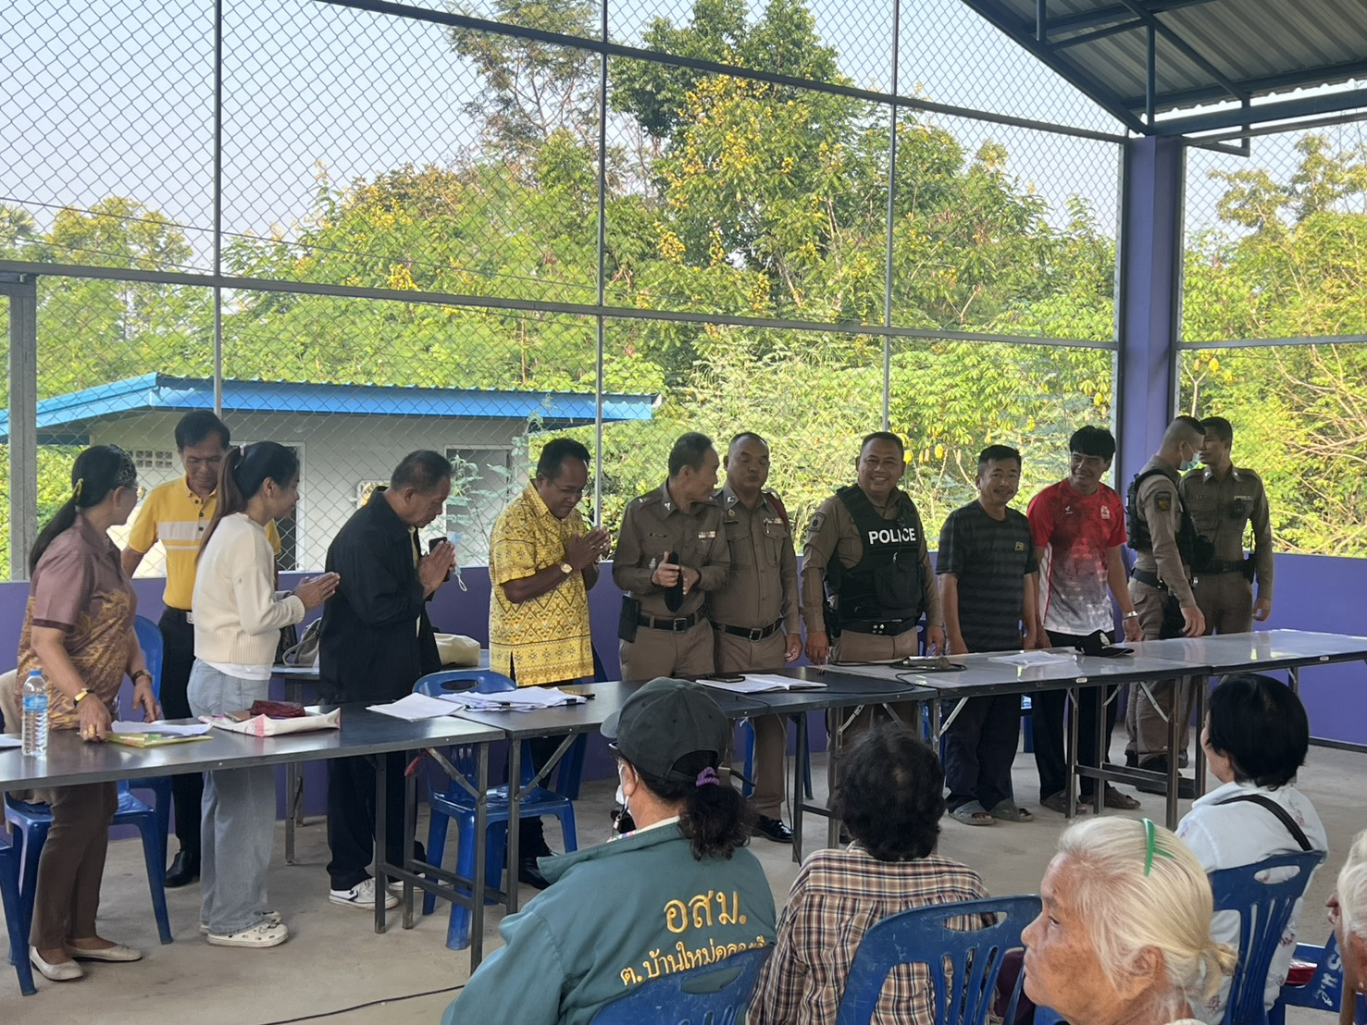  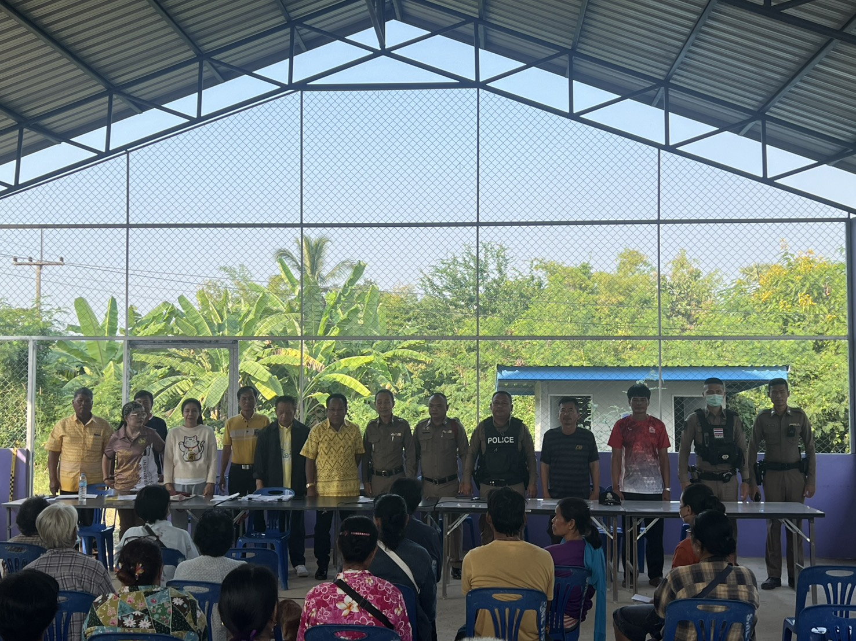
ผลการปฏิบัติ ด้านประชาสัมพันธ์ | วันที่ 23 ก.พ.2568 เวลาประมาณ 18:30 น. ได้รับแจ้งขอความช่วยเหลือ เนื่องจากรถสิบล้อหม้อน้ำแตก ด.ต.สดายุ กันยา ผบ.หมู่(ป.)สภ.เมืองการุ้ง ร้อยเวร 20 พร้อมกำลังสายตรวจ เข้าช่วยเหลือ วางกรวยป้องกันอุบัติเหตุ ปากซอก 7 ตะวันตกด้านหลัง  จึงเรียนมาเพื่อโปรดทราบ | ก.พ.2568 | งานป้องกันปราบปราม | 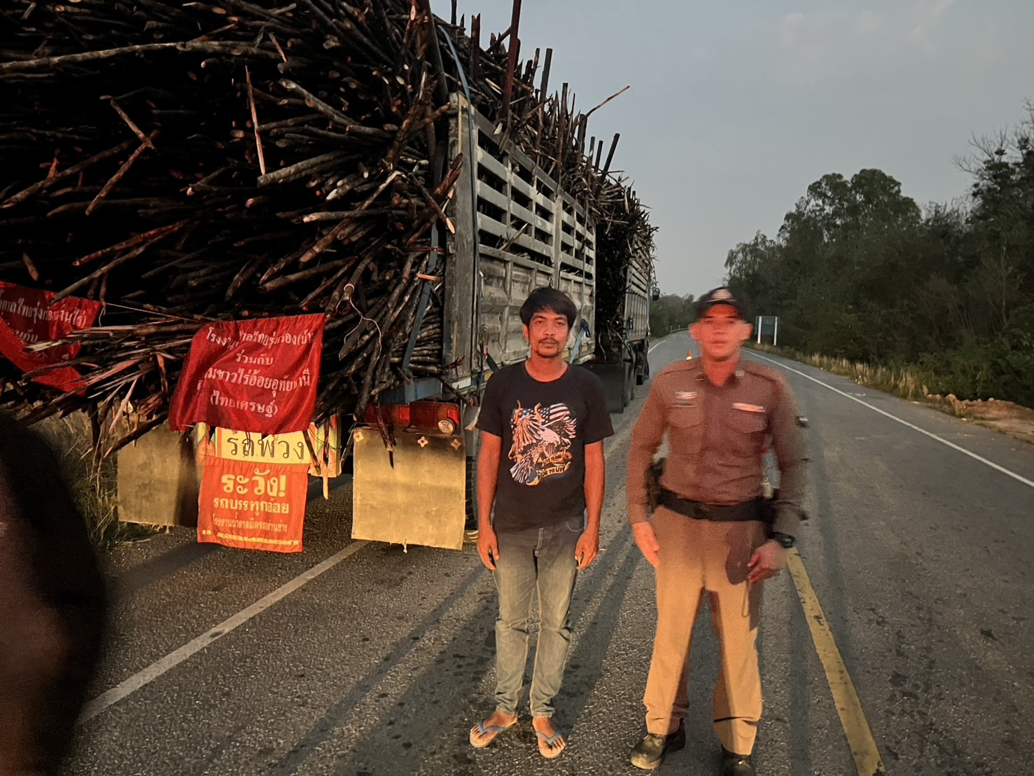  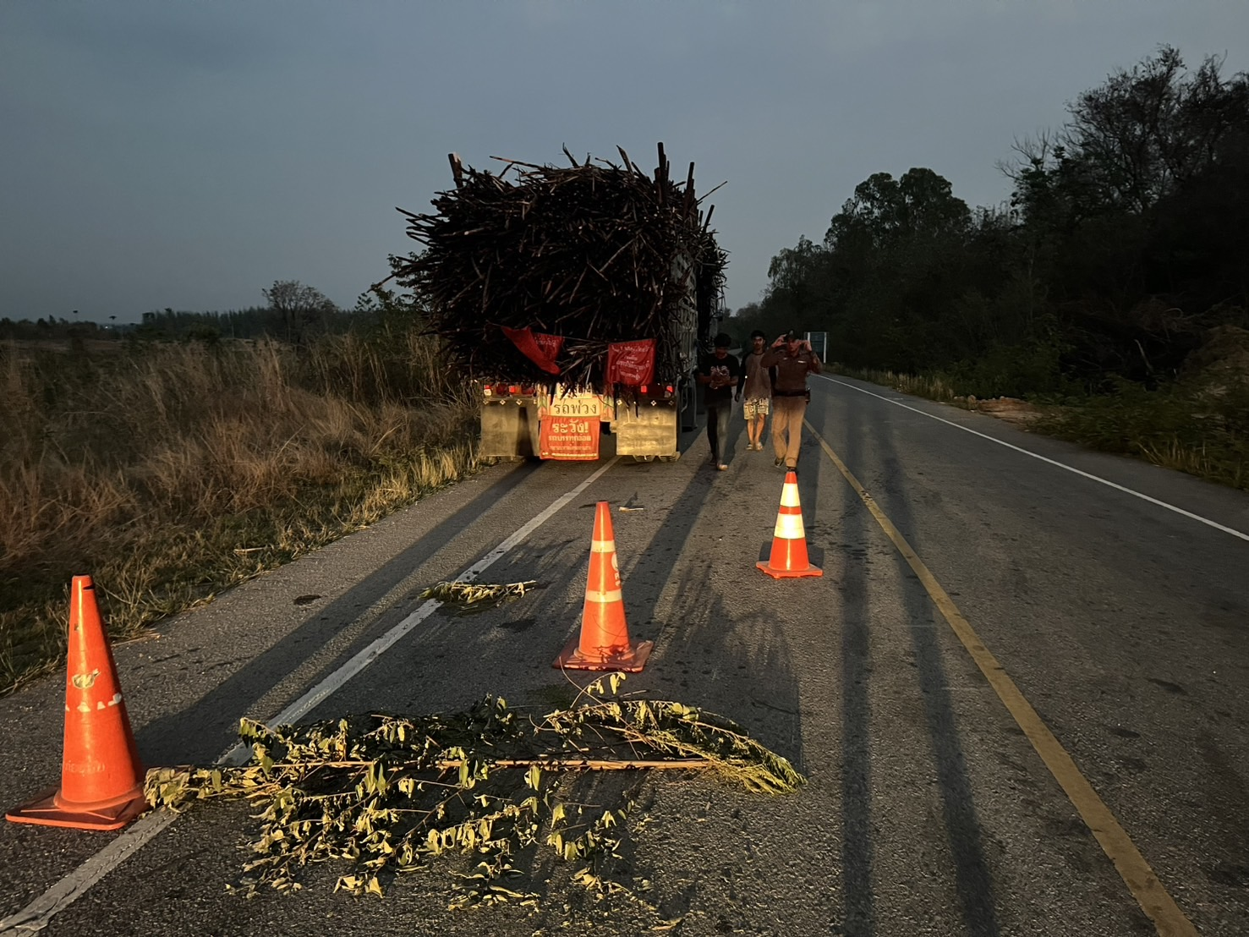

ตรวจแล้วถูกต้อง
พ.ต.อ.
(อนันต์ วงศ์ศรีสุนทร)
ผกก.สภ.เมืองการุ้ง

งานจราจร
โครงการ/กิจกรรม | รายละเอียด | ระยะเวลา  ดำเนินการ | ผู้รับผิดชอบ | ภาพกิจกรรม
กิจกรรมรณรงค์สวมหมวกนิรภัย 100% ตามโครงการ “รณรงค์สวมหมวกนิรภัย สุขใจทุกคน” | 🏪 สภ.เมืองการุ้ง ภ.จว.อุทัยธานี 🚨  ...........................................  เรียนผู้บังคับบัญชา  วันนี้( 3 ก.พ. 68) เวลาประมาณ 08:30 น. โดยการอำนวยการ พ.ต.อ.อนันต์ วงศ์ศรีสุนทร ผกก.สภ.เมืองการุ้ง และ พ.ต.ท.สมยศ วงษ์พิมพา รอง ผกก.ป.สภ.เมืองการุ้ง มอบหมายให้ พ.ต.ต.สันติ หงษ์เทศ สวป.สภ.เมืองการุ้ง พร้อมด้วย ด.ต.สดายุ กันยา ผบ.หมู่ (ป) ร้อยเวร 20 ด.ต.อำนาจ จันทร์สงเคราะห์ ผบ.หมู่(ป) สายตรวจจราจร ส.ต.ท.พนารัตน์ ปรางทับทิม ผบ.หมู่ (ป.)ฯ ส.ต.ต.ธีระศักดิ์ เดินแปง ผบ.หมู่ (ป.)ฯ สายตรวจจักรยานยนต์ ส.ต.ต.ชนิน เตชะรัตนมงคล ผบ.หมู่ (ป.)ฯ และ ส.ต.ต.คมชาญ ศรีทองสุข ผบ.หมู่ (ป.)ฯพร้อมกัน บรรยายให้ความรู้เรื่องการสวมหมวกนิรภัย และกฎหมายจราจร รณรงค์สวมหมวกนิรภัย 100% ตามโครงการ “รณรงค์สวมหมวกนิรภัย สุขใจทุกคน” เพื่อเป็นการกระตุ้นเตือน ให้ประชาชนในพื้นที่ และบุคลากร ระมัดระวังการใช้รถให้คำนึงถึงความปลอดภัยโดยสวมหมวกนิรภัย ณ โรงเรียนการุ้งวิทยาคม ม.4 ต.เมืองการุ้ง อ.บ้านไร่ จว.อุทัยธานี  จึงเรียนมาเพื่อโปรดทราบ | ก.พ. 2568 | งานจราจร | 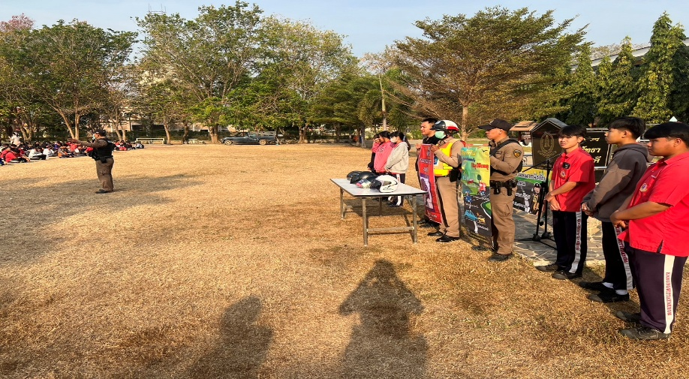  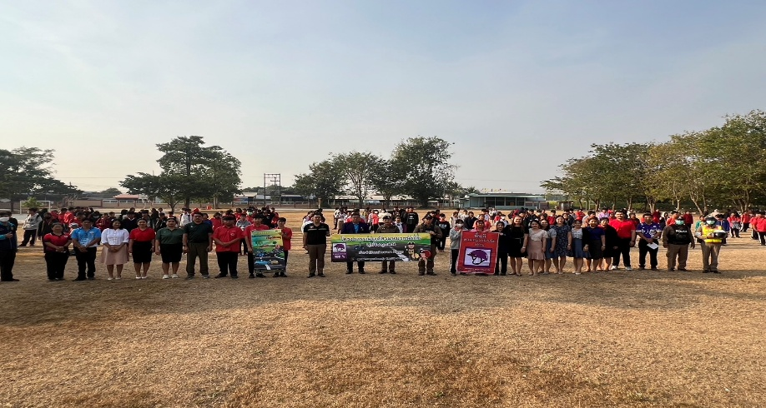  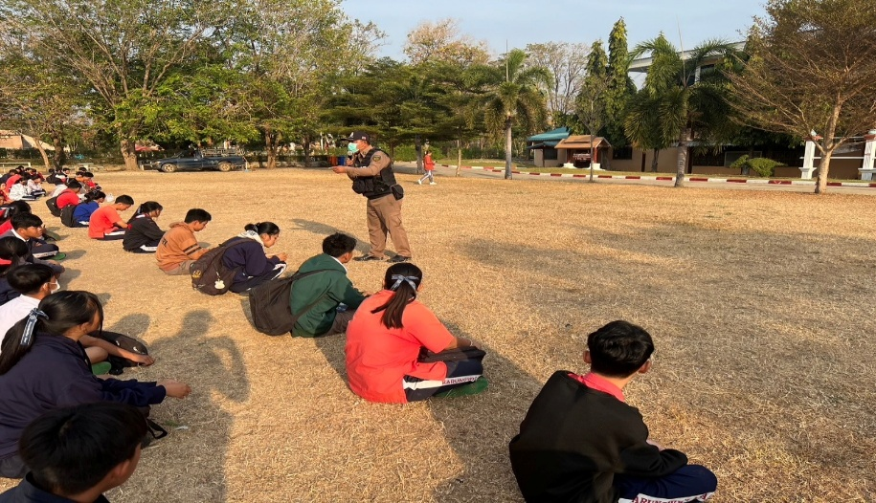
กิจกรรมดูแลการจราจร | 🏪 สภ.เมืองการุ้ง ภ.จว.อุทัยธานี 🚨  ...........................................  การุ้ง20/ ดูแลการจราจร (จราจร)  เรียนผู้บังคับบัญชา  วันนี้( 10 ก.พ.68) เวลาประมาณ 15.40 น.ร.ต.อ. ไชยาเรือนไสว รองสว.(ป.) สภ.เมืองการุ้ง พร้อมด้วย ด.ต.นพดล อินเล็กสายตรวจจราจร ดูแลการจราจรหน้าโรงเรียนชุมชนบ้านเมืองการุ้ง  จึงเรียนมาเพื่อโปรดทราบ | ก.พ. 2568 | งานจราจร | 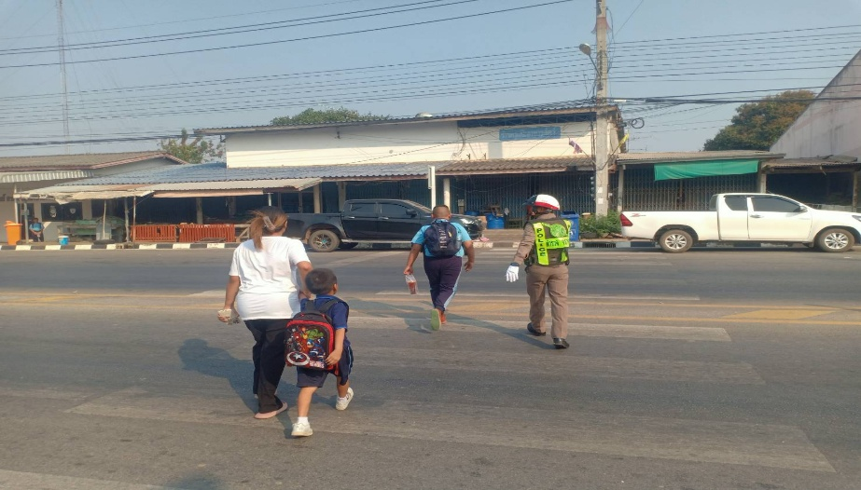  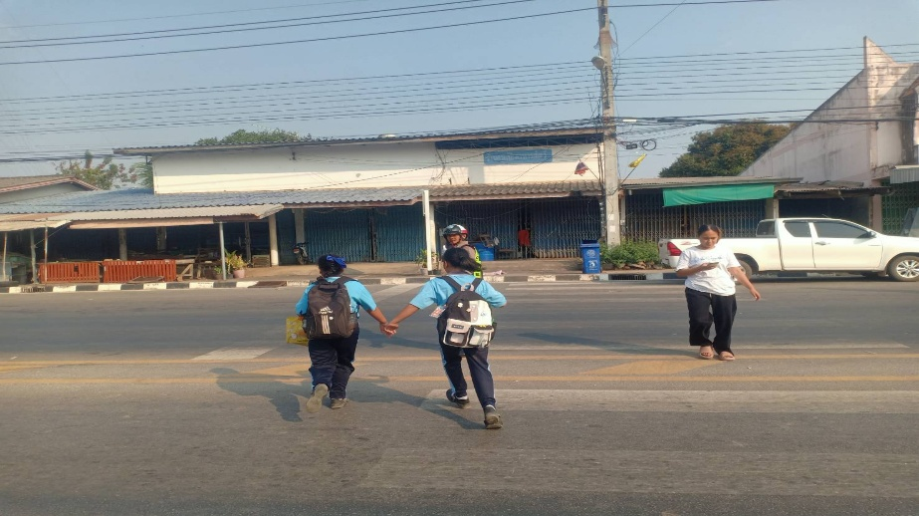
ร่วมกับเจ้าหน้าที่ขนส่งจังหวัดอุทัยธานี ตรวจวัดควันดำ เพื่อลดปัญหาฝุ่นละอองขนาดเล็ก PM 2.5 | สภ.เมืองการุ้ง ภ.จว.อุทัยธานี  ……………………………………  เรียน ผู้บังคับบัญชา  วันนี้ 13 ก.พ. 2568 เวลา09.00-12.00 น. ภายใต้การสั่งการของ พ.ต.อ.อนันต์ วงศ์ศรีสุนทร ผกก.สภ.เมืองการุ้ง พ.ต.ท.สมยศ วงศ์พิมพา รอง ผกก.ป.สภ.เมืองการุ้ง พ.ต.ต.สันติ หงษ์เทศ สวป. สภ.เมืองการุ้ง มอบหมายให้ ร.ต.อ.ไชยา เรือนไสว รอง สว.(ป.) สภ.เมืองการุ้ง ร้อยเวร 20 ปฏิบัติหน้าที่ หน.จุดตรวจ พร้อมด้วยกำลังรวม 4 นาย ร่วมตั้ง ว.43 ร่วมกับเจ้าหน้าที่ขนส่งจังหวัดอุทัยธานี ตรวจวัดควันดำ เพื่อลดปัญหาฝุ่นละอองขนาดเล็ก PM 2.5 เพื่อดำเนินการตามกฎหมายแก่รถยนต์ที่มีค่าควันดำเกินกว่าที่กฎหมายกำหนด  ผลการปฏิบัติ ตรวจไม่พบรถที่มีค่าควันดำเกินกว่ากฎหมายกำหนด  จึงเรียนมาเพื่อโปรดทราบ | ก.พ. 2568 | งานจราจร | 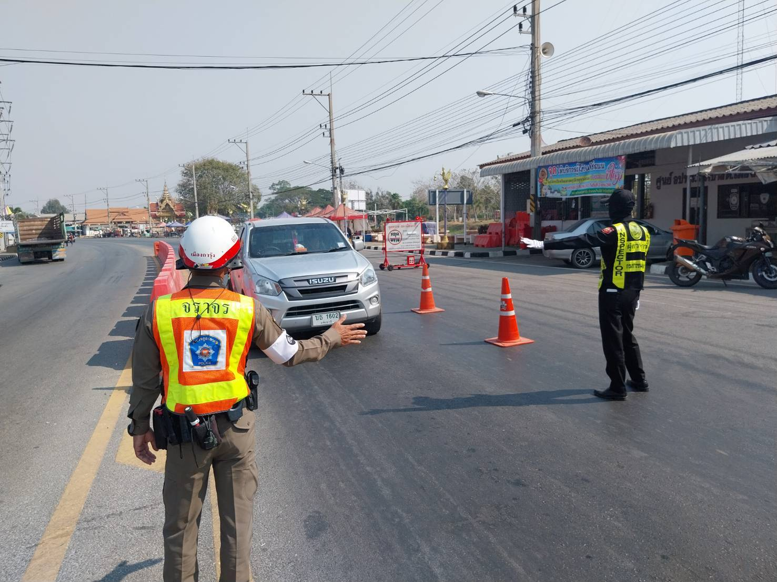  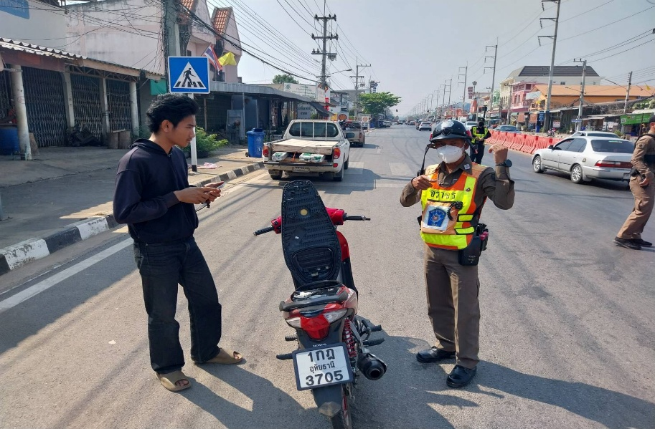  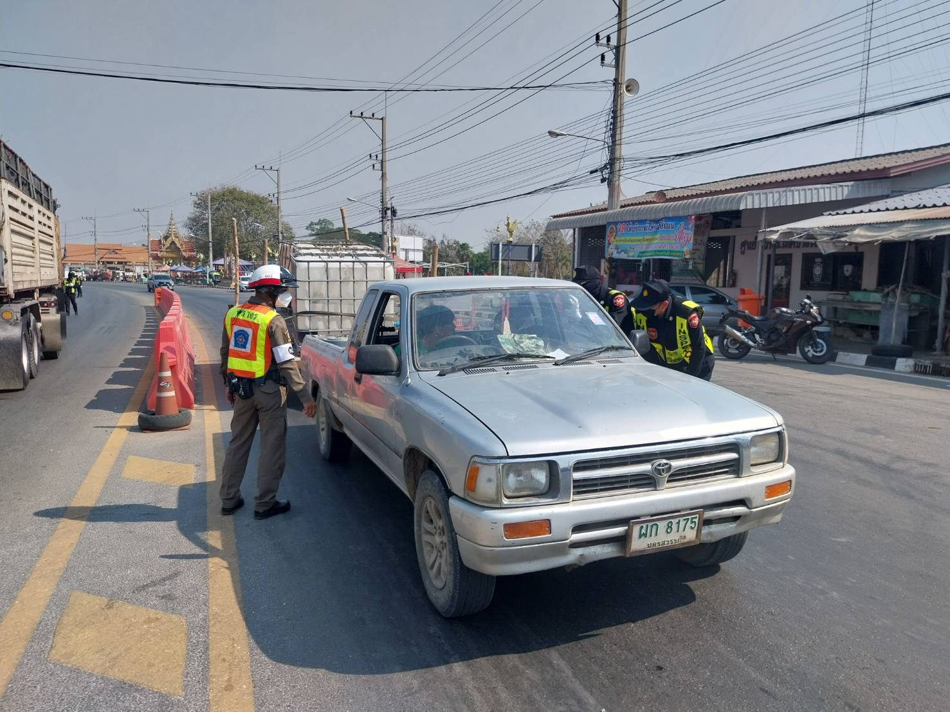

ตรวจแล้วถูกต้อง
พ.ต.อ.
(อนันต์ วงศ์ศรีสุนทร)
ผกก.สภ.เมืองการุ้ง

งานอำนวยการ
โครงการ/กิจกรรม | รายละเอียด | ระยะเวลา  ดำเนินการ | ผู้รับผิดชอบ | ภาพกิจกรรม
กิจกรรมประชุมเจ้าหน้าที่ผู้รับผิดชอบงาน ITA | สภ.เมืองการุ้ง  เรียน ผู้บังคับบัญชา  วันนี้ ( 6 ก.พ. 68 ) เวลา 10.00 น. พ.ต.อ.อนันต์ วงศ์ศรีสุนทร ผกก.สภ.เมืองการุ้ง, พ.ต.ต.เกษม ตระกูลมีทรัพย์ สว.อก.สภ.เมืองการุ้ง เจ้าหน้าที่ผู้รับผิดชอบงาน ITA เจ้าหน้าที่ผู้เกี่ยวข้องทั้ง 5 สายงาน ร่วมประชุมทางไกลด้วยระบบ zoom meeting เรื่อง ประชุม ชี้แจงทำความเข้าใจในการดำเนินการประเมินคุณธรรมและความโปร่งใสในการดำเนินงานภาครัฐ (ITA) ณ ห้องประชุม ศปก.สภ.เมืองการุ้ง  จึงเรียนมาเพื่อโปรดทราบ | ก.พ. 2568 | งานอำนวยการ | 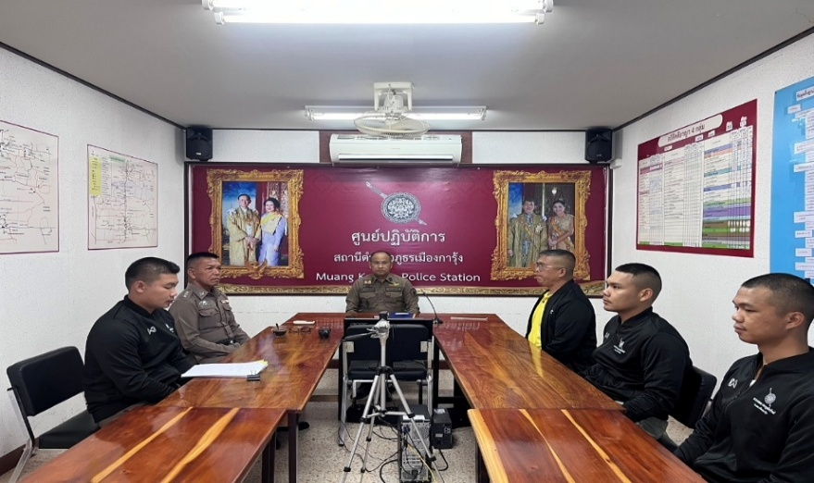
กิจกรรมถวายความปลอดภัยสมเด็จพระกนิษฐาธิราชเจ้า กรมสมเด็จพระเทพฯ | สภ.เมืองการุ้ง  เรียน ผู้บังคับบัญชา  วันนี้ 3 ก.พ.68 เวลา 04.30 น. พ.ต.อ.อนันต์ วงศ์ศรีสุนทร ผกก.สภ.เมืองการุ้ง มอบกมายให้ พ.ต.ท.สมยศ วงษ์พิมพา รองผกก.ป.สภ.เมืองการุ้ง พ.ต.ต.สันติ หงษ์เทศ สวป.สภ.เมืองการุ้ง ให้เรียกแถวกำลังพลเพื่อชี้แจงภารกิจและตรวจความเรียบร้อย ตรวจยอดกำลังพลที่ปฏิบัติภารกิจตามแผน ถปภ.ฯ ทุกนายการแต่งกาย ทรงผม หนวดเครา และวัสดุอุปกรณ์ประจำกาย ได้แก่ เสื้อสะท้อนแสง, เสื้อกันฝน, ไฟฉาย, กระบองไฟ, กรวยยาง, ยานพาหนะ, วิทยุสื่อสาร นั้นครบถ้วนสมบูรณ์ และกำชับระเบียบปฏิบัติในการ ถปภ.ฯ รวมถึงข้อห้ามในการยืนประจำจุดอย่างเคร่งครัด เพื่อถวายความปลอดภัย สมเด็จพระกนิษฐาธิราชเจ้า กรมสมเด็จพระเทพรัตนราชสุดาฯ สยามบรมราชกุมารี ห้วงระหว่างวันที่ 2-5 ก.พ. 68  จึงเรียนมาเพื่อโปรดทราบ | ก.พ. 2568 | งานอำนวยการ | 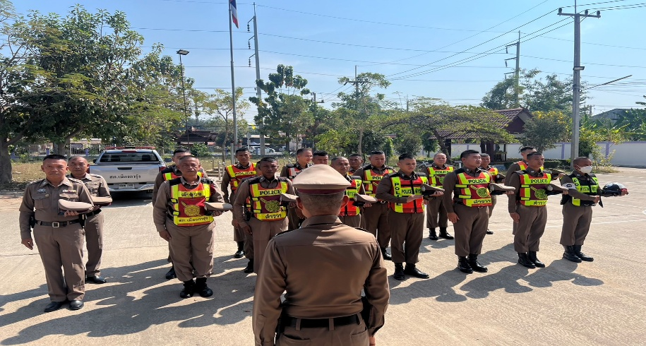  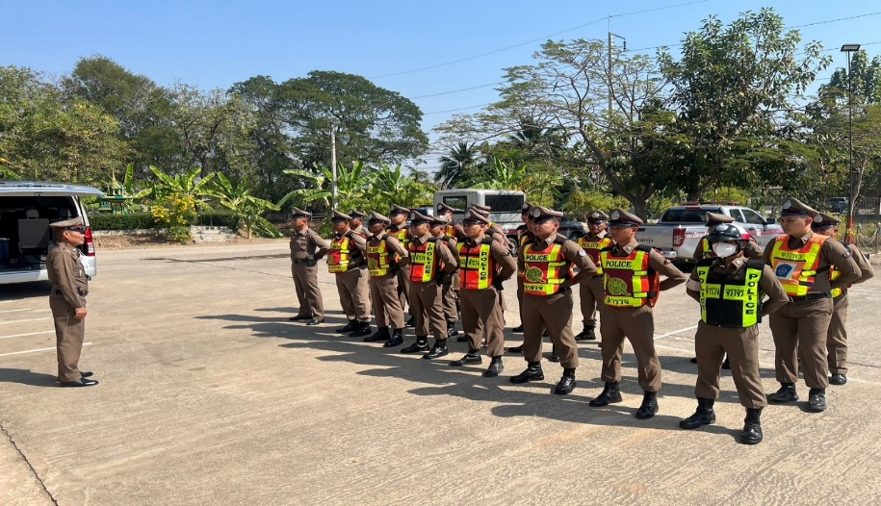  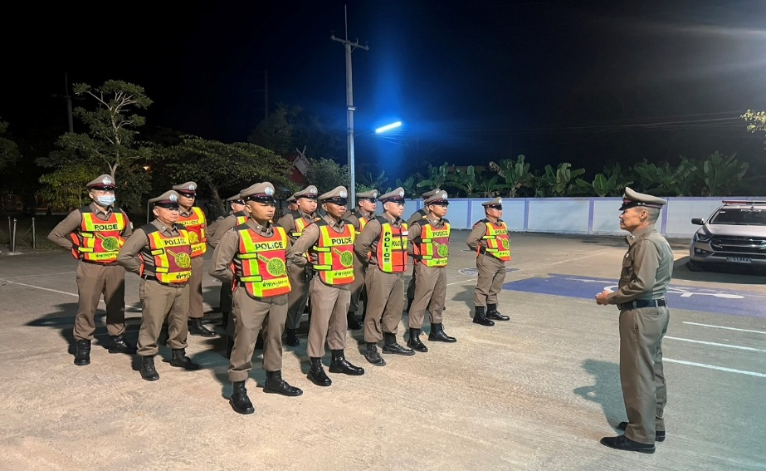  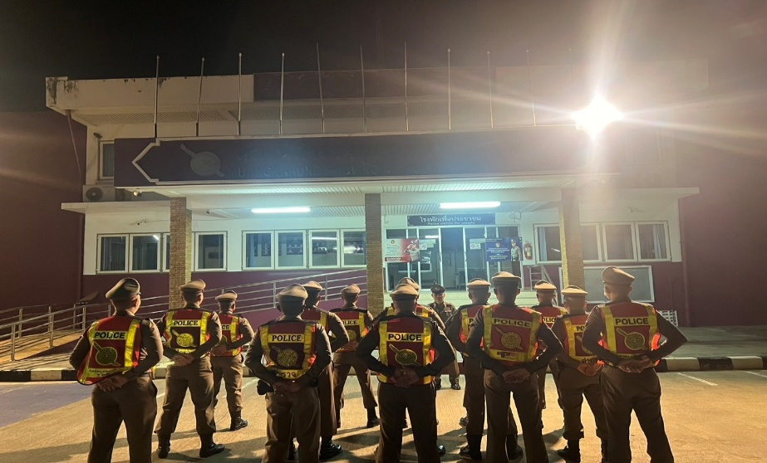
กิจกรรมบริจาคโลหิตตามโครงการจิตอาสา | บริจาคโลหิต  สภ.เมืองการุ้ง  ------------------------------------  เรียน ผู้บังคับบัญชา  วันนี้(7 ก.พ.68) เวลา 10.00 น. โดยการอำนวยการของ พ.ต.อ.อนันต์ วงศ์ศรีสุนทร ผกก.สภ.เมืองการุ้ง มอบหมายให้ ร.ต.อ.เปี่ยมศักดิ์ ดวงมี รอง สว.สภ.เมืองการุ้ง พร้อมด้วยข้าราชการตำรวจสภ.เมืองการุ้ง รวม 5 นาย ร่วมกิจกรรมบริจาคโลหิตตามโครงการจิตอาสาของ ภ.จว.อุทัยธานี ณ ภ.จว.อุทัยธานี อ.เมือง จว.อุทัยธานี  จึงเรียนมาเพื่อโปรดทราบ | ก.พ. 2568 | งานอำนวยการ | 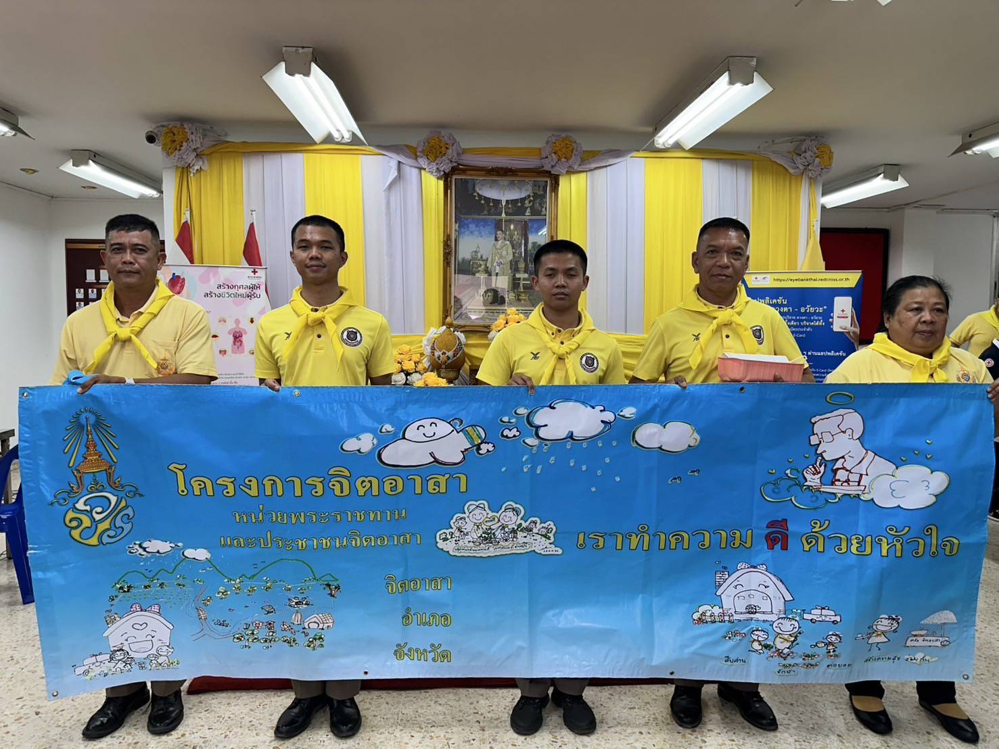  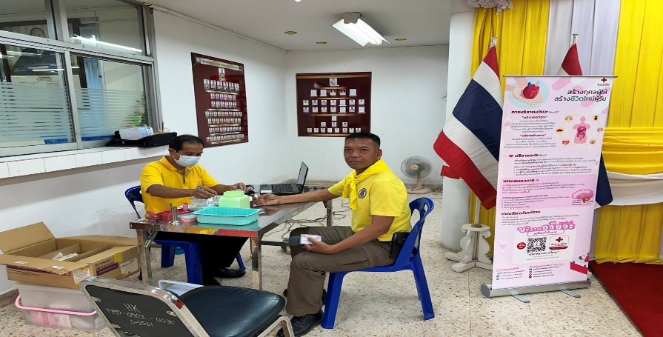  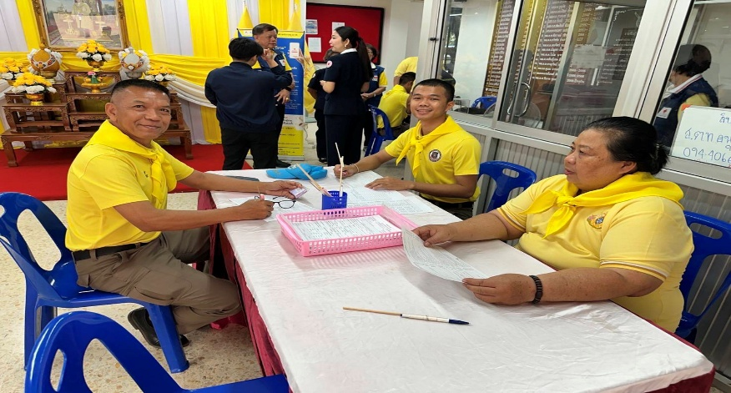

ตรวจแล้วถูกต้อง
พ.ต.อ.
(อนันต์ วงศ์ศรีสุนทร)
ผกก.สภ.เมืองการุ้ง

